SECRETARIA MUNICIPAL DE EDUCAÇÃO
E.M.E.B. ALFREDO GOMES
3º ANO

PROFESSORA: ANA CAROLINE ANTUNES DE OLIVEIRA.
DATA: 01/06

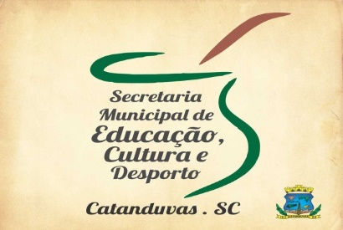
Atividade de Artes: Texturas

(Texto apenas para leitura)
A textura é o aspecto de uma superfície, ou seja, a pele de uma forma, que permite identificá-la e distingui-la de outras formas. Quando tocamos ou olhamos para um objeto ou superfície "sentimos" se a superfície é lisa, rugosa, macia, áspera ou ondulada. A Textura é por isso uma sensação visual ou tátil.
Textura Artificial: São aquelas que resultam da intervenção humana através utilização de matérias e instrumentos devidamente manipulados.
Ler história “MENINA BONITA DO LAÇO DE FITA” que a professora Vânia está trabalhando com vocês, e vamos fazer o Coelho com texturas artificiais:
1º passo molde para o corpo do coelho:
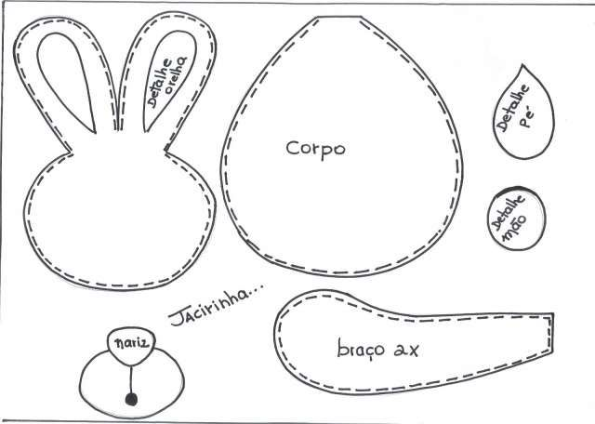
2º Passo: Pegar todas as texturas ARTIFICIAIS (Tecido, seda, carpete, papel alumínio, EVA, algodão, fibras...)
3º Montar o Coelho.( Sugestão de modelo feito com EVA)

